一、考虑特征
负载特征选取：实测中我们会通过改变CPU、GPU、DDR的频率来改变负载，效果评估目前是选了帧率和功耗两个观测指标，下面是负载特征选取情况，以及其变化对于性能及功耗的影响：

- (2) (3) f_cpu、f_gpu、f_ddr，其值可影响其他负载特征，并共同影响功耗和性能。
对FPS:
f_cpu或f_gpu↑→单位时间可完成的工作量 → 帧时↓ → FPS↑
内存受限时，f_ddr↑→峰值内存带宽↑→CPU和GPU 等待时间↓→帧时↓→ FPS↑
对Power：
Power_{dyn}=ɑCV²f , f↑→Power↑

(4)(5) util_cpu、util_gpu 直接影响CPU、GPU的工作量，进而影响性能。
f_cpu↑→单位时间可完成的工作量↑→util_cpu↓→帧内 CPU 片段不再排队→FPS↑

- util_bw内存传输能力的表现，内存带宽限制可能会成为系统性能瓶颈。
CPU/GPU 负载不变时，f_ddr↑ →内存传输的数据量↑ →util_bw↑→FPS↑

(7) (8)Temp_{cpu}、Temp_{gpu} 温度是热限制的重要指标。
f_cpu 或f_gpu↑→ Power↑ → 域温上升；当温度逼近最大阈值时，自动采取降频或限功→FPS和Power↓

PS：R/W比、cache命中率不方便实测

二、负载定义
在第 1 部分中，我们选取了若干能够表征终端负载算力需求与带宽需求的指标。这些指标共同构成了 GearDVFS （A Workload-Aware）所说的“硬件元数据超空间”。
与直接把这些指标简单拼成一个 d维向量不同，这里我们借鉴 GearDVFS 中 meta-state Learner 的做法：先用一个轻量的 LSTM 编码器，将最近一段时间的原始观测序列映射到一个高维嵌入空间$R^{d_{z}}$中，得到一个 LSTM 负载编码向量$z_{t}$。这个向量显式地编码了：
- 当前 DVFS 可调参数（如 CPU/DDR 频点）的组合；
- 它们与 CPU/GPU/DDR 利用率、带宽等指标之间的非线性耦合；
- 以及近期一小段时间内的演化趋势（例如刚刚升/降过频）。
后续我们仍然使用“原型相似性混合”的方式：在 LSTM 嵌入空间中构建若干典型负载原型，并用当前的$z_{t}$与这些原型的相似度作为负载向量的各个维度。

（一）离线阶段：原型负载库构建
1. 数据采集与 LSTM 编码
选取若干类典型终端任务，例如计算密集型（纯算子、2D 游戏等）、访存密集型（高分辨率视频播放、内存拷贝）、混合负载（前台渲染 + 后台下载）、以及 I/O / LLM 推理等场景。在不同的 DVFS 配置（CPU/GPU/DDR 频点组合）下运行上述任务，采集硬件元数据序列。
具体地，对于第t个采样窗口，我们构造一个长度为K的原始观测序列：
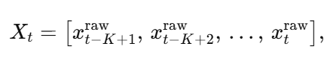
其中每个$x_{r}^{raw}$包含该子窗口内的 CPU/GPU/DDR 频点与利用率、DDR 带宽与读写比例等原始指标。
我们首先对各维指标做标准化（例如零均值、单位方差），然后将序列$X_{t}$输入一个离线训练好的 LSTM 编码器 E(⋅)，得到一个高维的负载嵌入向量：
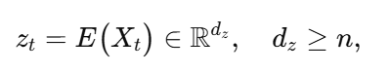
其中 n为可调参数个数，$d_{z}$可以远大于 n。这样，即便可调参数本身只有 n 个自由度，LSTM 仍然可以利用更高维的表示来显式承载它们之间的耦合关系以及时间依赖性，而不是简单“一维一参数”的线性刻画。
离线阶段，我们将所有采样窗口对应的 LSTM 编码向量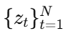,作为后续原型学习的训练集。
上述与A Workload-Aware的前半部分几乎一致，直接用LSTM搞个高维向量。后续它用DQN，我们不是不要离散定义嘛，就相似度匹配了。
2. 原型负载学习
在嵌入空间$R^{d_{z}}$上，我们基于离线采集得到的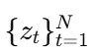学习 m个“原型负载”中心。这里采用高斯混合模型，或者简单的聚类方法（例如 K-means）得到一组原型中心：
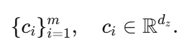
每个$c_{i}$可以看作一类典型工作负载在 LSTM 嵌入空间中的“簇中心”，例如计算密集型、访存密集型、混合型等。
由于 LSTM 已经把多维硬件指标和时间信息融合到$z_{t}$中，原型学习是在一个已经“吸收了耦合关系”的空间上进行的，这比直接在原始指标空间上聚类更利于区分不同类型的工作负载。
（二）在线阶段：负载向量的实时计算
在线运行时，我们沿用离线阶段的同一套 LSTM 编码器与原型中心，只在每个采样窗口进行轻量计算即可得到当前时刻的负载向量。
1. LSTM 编码
对于当前采样窗口t，维护最近K个子窗口的原始观测序列$X_{t}$，依次进行：
- 对每个$x_{r}^{raw}$做与离线阶段一致的标准化；
- 将整个序列$X_{t}$输入 LSTM 编码器 E(⋅)，得到当前嵌入向量：
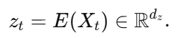
此时我们不再使用“直接拼硬件指标”的原始向量，而是统一在 LSTM 嵌入空间里工作。后续所有“原型相似度、负载向量、时间平滑”等步骤都在$z_{t}$上进行。
2. 与原型的相似度与负载向量
利用原型中心 {$c_{i}$ }，我们计算$z_{t}$与每个原型的欧氏距离：
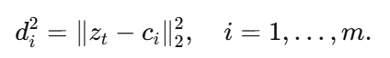
将距离转化为相似度：
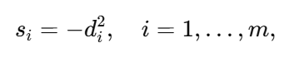
再通过 softmax 得到各原型的混合系数：
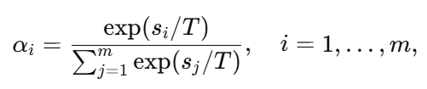
其中温度T控制分布的“尖锐程度”。
最终，我们将$α_{i}$ 拼成一个m维负载向量：
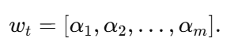
这与原先的设计保持一致，只不过“特征空间”从原始指标空间换成了 LSTM 嵌入空间。对$w_{t}$的解释同样清晰， 在需要离散标签时，可以取
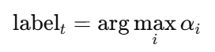
作为当前负载的主导类型。同时，如果
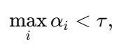
则将该时刻标记为 Unknown（未知 / OOD 负载），表示当前负载与所有已知原型都不够接近，从而在调频策略上采取更保守的策略，避免对陌生场景进行激进调优。
3. 时间平滑
为了避免由于瞬时波动导致的频繁切换，我们仍然对$w_{t}$做指数滑动平均平滑：
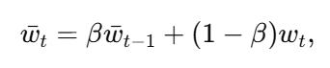
其中 β∈[0,1)控制平滑程度，β越大，变化越平稳但响应越慢；β越小，响应越灵敏但抖动可能增大。在线优化器实际使用的是平滑后的向量。

